

**27 OPERE MALVASIA BRUT - Ediția Gold**

*„Mai ales culoarea și poate chiar mai mult decât desenul, este o eliberare.” (H. Matisse)*

Malvasia aromatica di Candia știe să povestească culoarea prin miresmele sale. Complexitatea plăcută și profilul aromatic puternic povestesc viața prin melodiile acestui vin, la fel cum Giuseppe Verdi o exprima prin muzică. 27 Opere eliberează spiritul și face ca momentele din viața de zi cu zi să fie extraordinare. Aromele și sunetele, asemenea culorilor unui tablou, sunt opere ale naturii și ale capacității umane de a face ca aceste meleaguri și produsele sale să fie unice și minunate.

# FIȘĂ TEHNICĂ

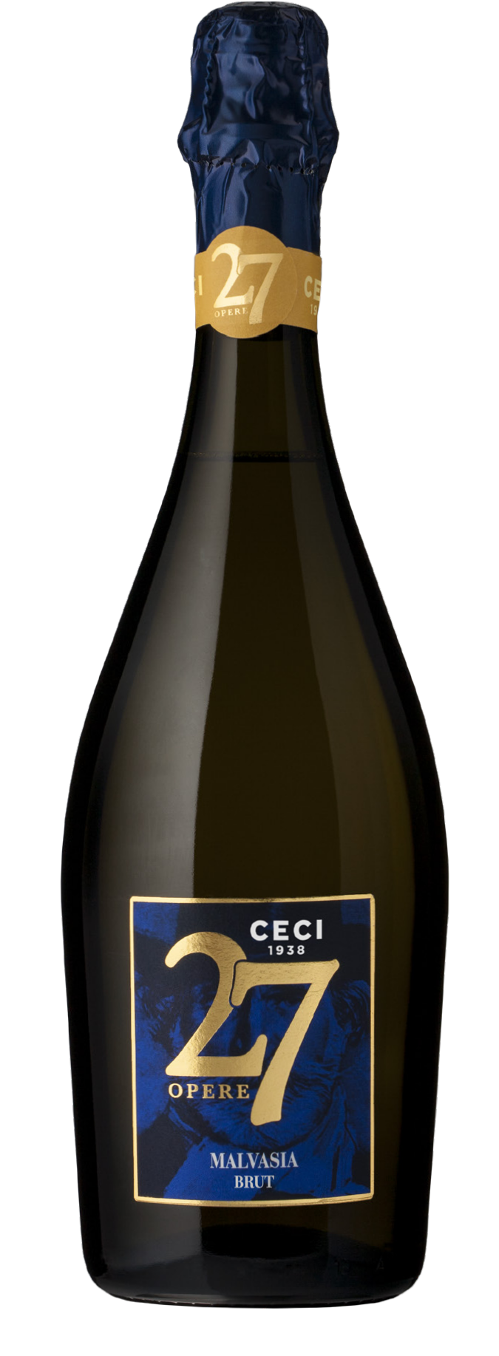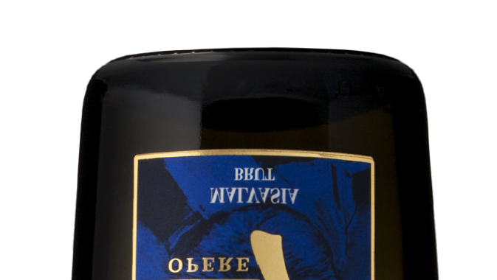

**Denumire:** Malvasia Emilia I.G.T.

**Tip:** vin spumant alb brut  
**Soi de struguri:** Malvasia aromatica di Candia  
**Recoltare:** Începutul lunii septembrie  
**Sol:** deluros-argilos  
**Vinificație:** în alb

**Prelucrare:** metoda Martinotti  
**Gradație alcoolică:** 11.5% vol.  
**Zahăr rezidual:** 9 g/l  
**Aciditate totală:** 5,7 g/l

**Temperatură de servire:** 6/8°

**Format:** 0,75 l

**Cod:** T-6

*— Datele se vor considera a fi valori medii ale produsului*

# ANALIZĂ SENZORIALĂ

**Aspect:** Culoare galben pai, se apreciază un perlaj ușor și fin.

**Miros:** Bogat și aromatic. Arome florale de salcâm, note fructate ușor citrice, piersică labă și fructe tropicale, senzații vegetale în nota finală.

**Gust:** Proaspăt imediat și condimentat, în deplin echilibru cu caracterul aromat și delicatețea care alcătuiesc un tablou gustativ articulat, datorită și armoniei miresmelor florale și fructate. Postgustul este bogat și persistent.

**Asocieri culinare:** Ideal în asociere cu mezelurile tradiționale din regiunea Emilia Romagna. Preparate prăjite în aluat cu legume și fructe de mare. Mâncăruri pe bază de ouă. Brânzeturi condimentate și ușor maturate.